Nama : Monika Sales

NPM : 4511210010

1.Instal java dan maven terlebih dahulu.

2.Buat file java HaloTest simpan di notepad++

3.Buatlah folder di dalam directory mana saja Misal dengan nama: pertemuan_2

4.Buka Command Prompt

5.Setelah itu masuk ke folder d:pertemuan_2

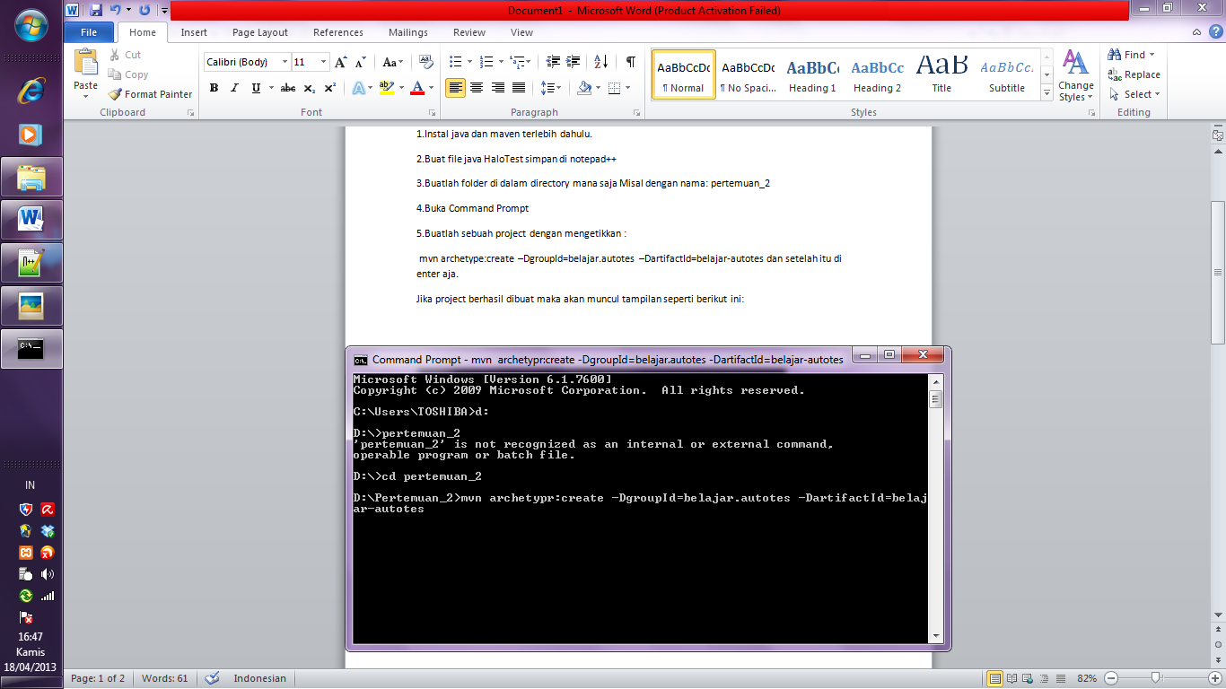

5.Buatlah sebuah project dengan mengetikkan :

mvn archetype:create –DgroupId=belajar.autotes –DartifactId=belajar-autotes dan setelah itu di enter aja.

Jika project berhasil dibuat maka akan muncul tampilan seperti berikut ini:

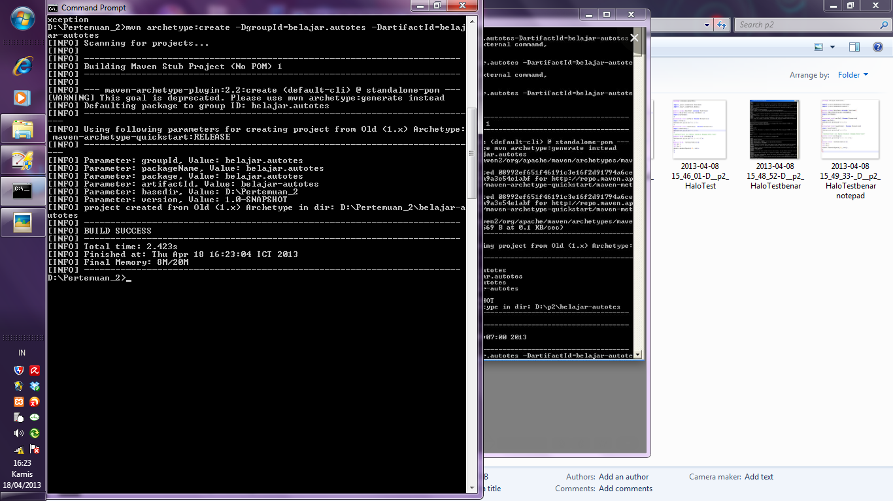

6.Lalu kopikan data java yang HaloTest tadi ke dalam folder

D:\Pertemuan_2\belajar-autotes\src\test\java\belajar\autotes

7.Untuk melihat data yang ada di

D:\Pertemuan_2\belajar-autotes\src\test\java\belajar\autotes

yang error tersebut coba deh di compile aja dengan mengetikan

cd d:

d:

d: <pertemuan_2>mvn clean package

maka akan muncul tampilan seperti gambar di bawah ini.

s